20231284K7

(多选)如图，一根轻弹簧下端固定，竖立在水平面上。其上方*A*位置有一小球，小球从静止开始下落到*B*位置接触弹簧的上端，在*C*位置小球所受弹力大小等于重力，在*D*位置小球速度减小到零。不计空气阻力，则小球(　　)

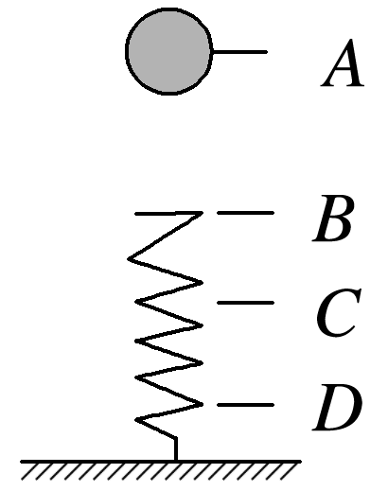

A．下落至*C*处速度最大

B．由*A*至*D*的过程中机械能守恒

C．由*B*至*D*的过程中，动能先增大后减小

D．由*A*运动到*D*时，重力势能的减少量等于弹簧弹性势能的增加量